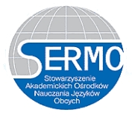
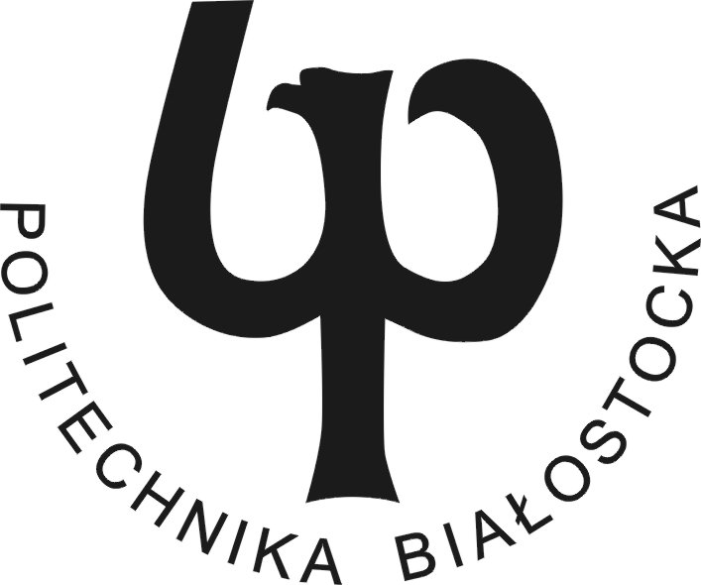

Internacjonalizacja akademickich ośrodków nauczania języków obcych

Program ramowy konferencji Stowarzyszenia SERMO
i Studium Języków Obcych Politechniki Białostockiej
30-31maja 2014, Białystok

PIĄTEK 30.05.2014
12.00 –14.00 | Rejestracja uczestników konferencji
12.30 –13.30 | Lunch
14.00 –14.15 | Powitanie uczestników
14.15 –14.35 | Internacjonalizacja oferty SJO PB ze szczególnym uwzględnieniem studentów zagranicznych | Mgr Alina Jabłońska Domurat (Politechnika Białostocka)
14.40 – 15.00 | Nauczanie języków specjalistycznych na lektoratach | Dr Iwona Gajewska-Skrzypczak,  mgr Danuta Kaczmarek (Politechnika Poznańska)
15.05 –15.45 | Poszerzanie Europejskiego Systemu Kształcenia Językowego w celu precyzyjnego profilowania umiejętności językowych | Mgr Konrad Dejko (Wydawnictwo Pearson)
15.45 –16.10 | Przerwa na kawę
16.10 –16.30 | Portal Lingua@netWorldWide – zastosowanie portalu w edukacji osób dorosłych | Mgr Karol Matysiak (Państwowa Wyższa Szkoła Zawodowa im. Hipolita Cegielskiego w Gnieźnie)
16.35-17.20 | Komunikacja niewerbalna w kontekście relacji międzykulturowych | Dr Andrzej Smolarczyk (Politechnika Białostocka)
17.25 – 18.10 | English for Academic Purposes: current issues | Rob Lewis (Oxford University Press)
18.30 –19.30 | Krótki spacer po centrum Białegostoku
19.30 | Uroczysta kolacja | Restauracja Arsenał
SOBOTA 31.05.2014
8.00 – 9.00 | Śniadanie | Hotel BW Cristal
9.00 – 10.30 | Walne zebranie SERMO
10.30 – 10.50 | Egzamin certyfikowany SERMO | Dr Liliana Szczuka-Dorna,  M. Stelmaszczyk (SERMO)
10.55 – 11.15 | Przygotowanie egzaminów zgodnie z wytycznymi CEFR | Mgr Barbara Sawicka (Politechnika Poznańska)
11.20 – 11.40 | Internacjonalizacja studiów i nowe wyzwania dla akademickich ośrodków nauczania języków obcych | Dr Irina Modrzycka (Politechnika Wrocławska)
11.40 – 12.00 | Przerwa
12.00– 12.20 | Internacjonalizacja oferty uczelni wyższych | Dr inż. Jarosław Makal (Politechnika Białostocka)
12.25 – 13.10 | Wielokulturowe Podlasie w czasach otwartości na studentów z zagranicy | Mgr Barbara Gorbacz-Gancarz (Uniwersytet Medyczny w Białymstoku)
13.15 – 13.45 | Formy nowoczesnego kształcenia w oparciu o materiały i rozwiązania Pearson | Mgr Adrian Chróstowski i mgr Małgorzata Jaroszewska (Wydawnictwo Pearson)
13.45 – 14.05 | Zakończenie konferencji
14.05 – 15.00 | Obiad
15.15 – do zachodu słońca | Wycieczka Szlakiem Kultur Wschodu (Muzeum Ikon w Supraślu, Meczet w Kruszynianach + kolacja w restauracji „Tatarskie Jadło”)  Cena 100 zł (w tym ok. 35 zł – posiłek) | zbiórka przed Hotelem BW Cristal

